**LÁMINA RESUMEN 3**

Recuerda que debes elegir la voz (**voz 1** o **voz 2**) para tocar en tu instrumento musical, debe ser distinta a la voz que escogió tu compañero o compañera.

Para practicar, debes dividir la práctica en frases musicales, es decir comienza practicando la frase musical 1, cuando ya te sientas seguro al tocar la frase 1, puedes seguir avanzando con las siguientes. Cada frase está marcada con las líneas de colores.

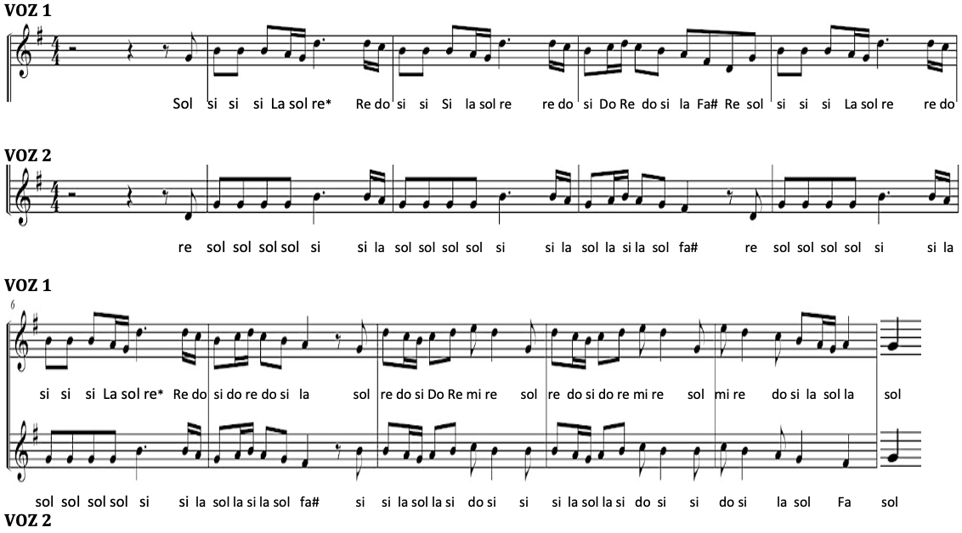

Frase musical 3

Frase 2

Frase musical 1



Frase musical 1